1. 轮播图

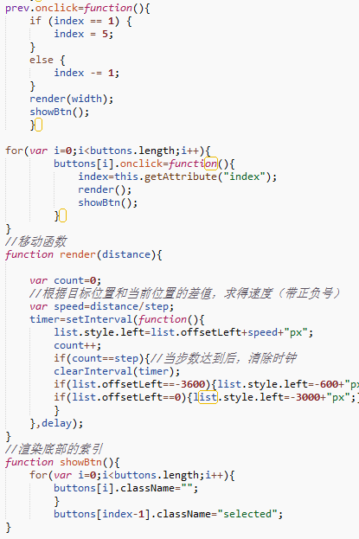

1. 判断浏览器及其版本

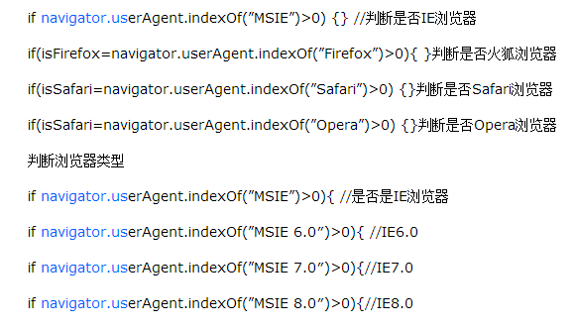

* 由于navigator.appName除了ie都返回Netscape，所以不用此法判断。
* 用以上代码的方法也会出现不对，因为会出现很多伪装。
* 或者用浏览器的特有属性来判断

1. 用setTimeout实现setInterval

